Implementação de Uma Rede Neural Perceptron
Marcelo B. Ott
Engenharia Elétrica - Instituto Federal Sul-rio-grandense (IFSul)

1. Introdução
Este trabalho consiste na avaliação e utilização da melhor topologia de uma rede MLP com os melhores resultados para a classificação de uma base de dados de 70000 caracteres digitalizados.

2. Materiais e Métodos
Os principais materiais usados foram
- Compilador Anaconda 4.7.12
- Bibliotecas:
- pandas
- numpy
- matplotlib
- sklearn
- joblib

Foram testadas 6 topologias ao total, sendo 3 com uma camada oculta e três com duas camadas ocultas. Todos os treinamentos foram realizados utilizando a técnica de validação cruzada k-partições, usando ⅔ dos dados para o treinamento e ⅓ para o teste. Para a determinação da quantidade de neurônios em cada camada foi utilizado critérios heurísticos, Os testes abaixo foram feitos com um conjunto de 10000 dados

Método: | N° Primeira Camada | N° Segunda Camada | Precisão
Plataforma weka | 397 | - | 98,14%
Kolmogorov | 1569 | - | 97,77%
Média entre weka e kolmogorov | 997 | - | 97,55%
Fletcher-Gloss | 850 | 700 | 97.22%
Fletcher-Gloss, poucos neurônios | 200 | 100 | 95,67%
Fletcher-Gloss, muitos neurônios | 1500 | 1200 | 97.63%

Abaixo estão as matrizes de confusão de cada topologia:
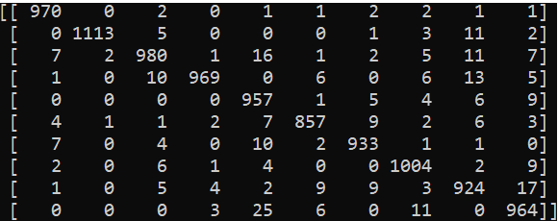Figura 1: Matriz de confusão - Método weka
Figura 2: Matriz de confusão - Método kolmogorov
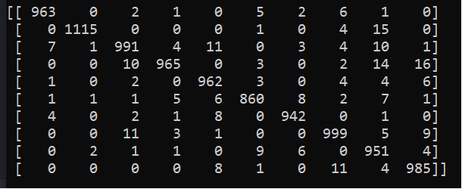Figura 3: Matriz de confusão média entre weka e kolmogorov
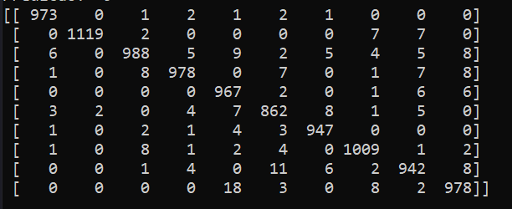Figura 4: Matriz de confusão método Fletcher-Gloss

Figura 5: Matriz de confusão Fletcher-Gloss, poucos neurônios
Figura 6: Matriz de confusão Fletcher-Gloss, muitos neurônios

Em mãos do resultaod
Foram realizados cinco treinamentos e testes da rede neural, o princípio de Hebb foi utilizado para calcular o peso das conexões, quanto mais correlacionado a entrada estava com a categoria, maior o valor do peso. Foi separado 70% dos dados para o treino da rede, e 30% para o teste da rede, ou seja, 21 entradas para treino e 9 para teste. A taxa de aprendizado foi configurada para 0,01 (o que significa que quando a rede categorizar um dado de forma errada, irá ajustar seus pesos em 0,01 em direção a categorização correta para aquele dado) e seus pesos iniciaram com valores aleatórios, fazendo assim que a rede começasse em um estado diferente em cada teste, o limiar da rede foi configurado para -1 e foi adicionado a esquerda (w0). Foi permitido que a rede repetisse o treino por quantas épocas fosse necessário até que não houvesse mais erro. Essas configurações se mantiveram constantes em todos os testes realizados.

3. Resultados e Discussão
Tabela de treino
Treinamento | Vetor Pesos Iniciais |  |  |  | Vetor Pesos Finais |  |  |  | Nº épocas
Treinamento | w0 | w1 | w2 | w3 | w0 | w1 | w2 | w3
1 | 0.14 | -0.14 | 0.15 | -0.58 | 1.43 | 0.53 | 1.61 | -0.33 | 145
2 | -0.09 | 0.11 | 0.84 | -0.06 | -1.99 | 0.96 | 2.21 | -0.49 | 200
3 | -0.05 | 0.31 | 0.33 | -0.71 | -0.53 | 0.23 | 0.51 | -0.12 | 17
4 | -0.48 | 0.37 | 0.36 | 0.69 | -2.36 | 1.32 | 2.23 | -0.58 | 195
5 | -0.78 | 0.40 | 0.30 | 0.88 | -3.30 | 1.47 | 2.44 | -0.76 | 391

Matriz de confusão treino 1:
 | Obtido
Desejado | Classe P1 | Classe P2
Classe P1 | 4 | 0
Classe P2 | 1 | 4
taxa de acerto média: 88,88%

Matriz de confusão treino 2:
 | Obtido
Desejado | Classe P1 | Classe P2
Classe P1 | 4 | 0
Classe P2 | 1 | 4
taxa de acerto média: 88,88%

Matriz de confusão treino 3:
 | Obtido
Desejado | Classe P1 | Classe P2
Classe P1 | 2 | 0
Classe P2 | 1 | 6
taxa de acerto média: 88,88%

Matriz de confusão treino 4:
 | Obtido
Desejado | Classe P1 | Classe P2
Classe P1 | 3 | 0
Classe P2 | 0 | 6
taxa de acerto média: 100%

Matriz de confusão treino 5:
 | Obtido
Desejado | Classe P1 | Classe P2
Classe P1 | 2 | 0
Classe P2 | 0 | 7
taxa de acerto média: 100%
Tabela de operação
Amostra | x1 | x2 | x3 | y(T1) | y(T2) | y(T3) | y(T4) | y(T5) | Classe Provável
1 | -0.3665 | 0.0620 | 5.9891 | P1 | P1 | P1 | P1 | P1 | P1
2 | -0.7842 | 1.1267 | 5.5912 | P2 | P2 | P2 | P2 | P2 | P2
3 | 0.3012 | 0.5611 | 5.8234 | P2 | P2 | P2 | P2 | P2 | P2
4 | 0.7757 | 1.0648 | 8.0677 | P2 | P2 | P2 | P2 | P2 | P2
5 | 0.1570 | 0.8028 | 6.3040 | P2 | P2 | P2 | P2 | P2 | P2
6 | -0.7014 | 1.0316 | 3.6005 | P2 | P2 | P2 | P2 | P2 | P2
7 | 0.3748 | 0.1536 | 6.1537 | P1 | P1 | P1 | P1 | P1 | P1
8 | -0.6820 | 0.9404 | 4.4058 | P2 | P2 | P2 | P2 | P2 | P2
9 | -1.3970 | 0.7141 | 4.9263 | P2 | P1 | P1 | P1 | P1 | P1
10 | -1.8842 | -0.2805 | 1.2548 | P1 | P1 | P1 | P1 | P1 | P1

A Partir dos dados é possível afirmar que o processo é linearmente separável, no erro todas as variáveis mudam de valor em direção a correção do erro, e essa mudança é aplicada em todas as variáveis ao mesmo tempo. Essa característica é o que fez redes neurais ficarem um bom tempo sem atenção no início das pesquisas na área de inteligência artificial. Os melhores treinamentos foram o treino 4 e 5, que obtiveram uma taxa de acerto médio de 100% (valor que talvez não represente com exatidão a realidade, pois a quantidade de entradas é pequena). Essa diferença é causada pelo mesmo fenômeno que causa a diferença no número de épocas necessárias para não haver mais erros, que é a proporção aleatória entre os pesos quando inicializados, o que faz com que os valores dos pesos seja diferente entre treinos, e eventualmente uma das combinações vai extrapolar melhor para os dados fora dos dados de treino ou chegará antes em uma fase sem erros. A coluna de classe provável foi escolhido levando em conta que os treinos 4 e 5 tiveram uma taxa de acerto média maior, e a classificação mais comum entre todos os treinos.

4. Conclusão
As duas melhores estruturas obtidas foram os pesos do treino 4 e 5, entre eles é possível notar um padrão, onde os pesos tendem a normalizar a entrada. a entrada x0 está ligada no peso w1 e, no geral, possui valores menores, isso resulta em valores maiores para w1, enquanto que a entrada x2 está ligada no peso w3 e, no geral, possui valores maiores, isso resulta em valores maiores para w3. Outra característica possível de ser notada pelos pesos após o treino é a sensibilidade da saída em relação a cada entrada, onde um valor muito alto no peso significa que a classificação da classe é mais sensível a essa entrada (considerando as entradas normalizadas). Esses pontos são esperados, uma vez que uma descrição do processo de classificação do perceptron é o de uma reta que divide as classes e as classifica dependente do lado que se encontram (processo esse linearmente separável).

